Demo Yayınevi Tanıtım Bülteni
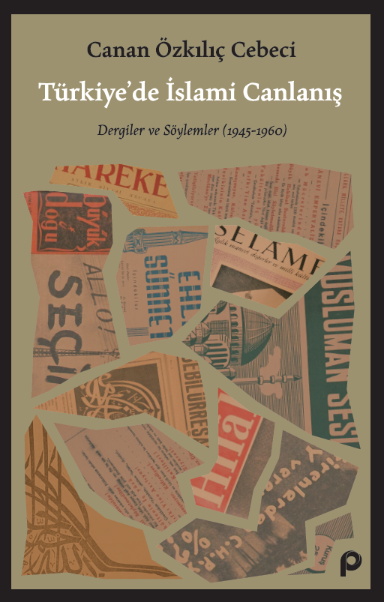 | Eser Adı: Türkiye’de İslami Canlanış;Dergiler ve Söylemler (1945- 1960)  Yazar Adı: Canan Özkılıç Cebeci  Tür Serisi: İslam Düşünce Tarihi/İslam  Cilt Bilgisi: AMERİKAN  Kitap Dili: Türkçe  İç Sayfa: HOLMEN SB 60  Kapak: BRISTOL AMERİKAN 230  Selefon Türü: MAT SELEFON  Basım Tarihi: 2025  Sayfa Sayısı: 429  Kitap Boyutları: 135 X 210 mm  ISBN No: 9789753528672  Etiket Fiyatı: 520,00 TL
Kitap Tanıtım Yazısı : (Arka Kapak)

Kitabın detay sayfasına buradan ulaşabilirsiniz :
https://pinaryayinlari.com/kitaplar/turkiyede-islami-canlanisdergiler-ve-soylemler-1945-1960-331.html
Pınar Yayınları



